Trabajo Especial

Hernando Exequiel

DNI: 36628183

Taller de Matemática Computacional

Año de cursada: 2017.

Facultad de Ciencias Exactas, UNCPBA.

1. En el punto uno implementamos la función utilizando el método Montecarlo con nuestro DNI (36628183) y un valor de épsilon=0.0001 para calcular la probabilidad de que a función “my mex service” falle dos veces consecutivas.

>> script_trabajo_especial => La probabilidad de éxito es: 0.440027

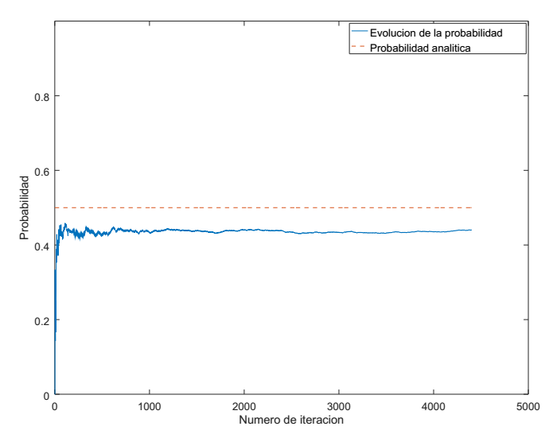

2) En este punto modificamos la función para que repita llamados a la función que programamos anteriormente de manera que pruebe con tres épsilon distintos.

>> script_trabajo_especial

**Probamos épsilon 0.1 =>** La probabilidad de éxito es: 0.463415

**Probamos épsilon 0.01=>** La probabilidad de éxito es: 0.52

**Probamos épsilon 0.001 =>** La probabilidad de éxito es: 0.420804

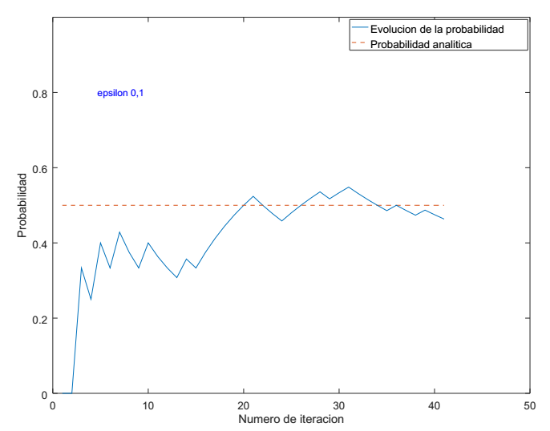3) Aquí mostramos los gráficos obtenidos de los distintos épsilon del inciso anterior

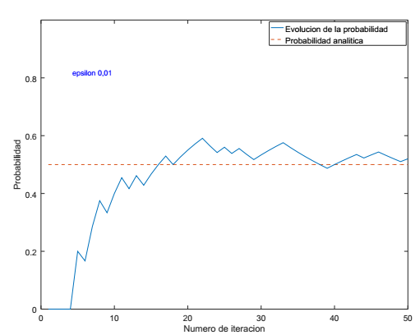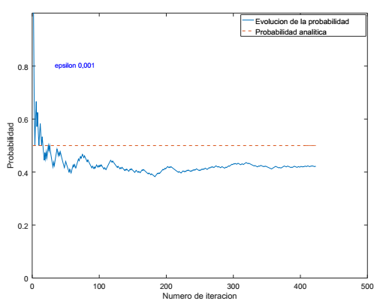

4) Calculamos el desvío estándar para las primeras y las últimas veinte iteraciones de cada probabilidad.

>> script_trabajo_especial

**Probamos épsilon 0.1 =>** Desvió estándar primeros veinte = 0.12944. Desvió estándar últimos veinte = 0.025447

**Probamos épsilon 0.01 =>** Desvió estándar primeros veinte = 0.19752. Desvió estándar últimos veinte = 0.021882

**Probamos épsilon 0.001 =>** Desvió estándar primeros veinte = 0.12944. Desvió estándar últimos veinte = 0.025447

5) Calculamos el tiempo de ejecución de cada experimento.

>> script_trabajo_especial

**Probamos épsilon 0.1 =>** El tiempo de ejecución es: 0.600035

**Probamos épsilon 0.01 =>** El tiempo de ejecución es: 1.12906

**Probamos épsilon 0.001 =>** El tiempo de ejecución es: 1.7201